Муниципальное автономное учреждение дополнительного образования
ЗАТО Северск
«Детская школа искусств»

ПРИНЯТО  Педагогическим советом  протокол № 1 от 19.06.2017 | 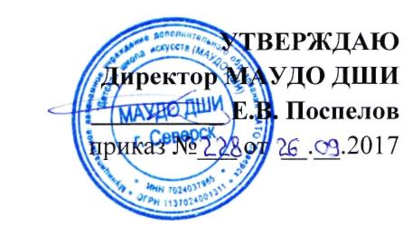

Положение о порядке, устанавливающем язык получения образования
по дополнительным общеразвивающим и предпрофессиональным программам в области искусств

1.Настоящее Положение о порядке, устанавливающем язык получения образования по дополнительным общеразвивающим и предпрофессиональным программам в области искусств разработано в соответствии со статьей 14 Федерального закона «Об образовании в Российской Федерации» и определяет язык образования в образовательной организации.
2.В образовательной организации образовательная деятельность осуществляется на государственном языке Российской Федерации.
3.В государственных и муниципальных образовательных организациях, расположенных на территории республики Российской Федерации, может вводиться преподавание учебных предметов дополнительных общеразвивающих программ и учебных предметов вариативной части дополнительных предпрофессиональных программ в области искусств на государственном языке республики Российской Федерации, а также на родном языке из числа языков народов Российской Федерации с учетом законодательства республик Российской Федерации.
4.Информация о перечне учебных предметов и/или дополнительных общеразвивающих программах в области искусств, преподаваемых на государственном языке республики Российской Федерации и/или на родном языке из числа языков народов Российской Федерации, предоставляется на сайте и информационном стенде образовательной организации.

